35
Miembro de JA Worldwide




—CUADERNO— DE-TRABmo—


SERVICIO COMUNAL

ESTUDIANTIL
MINISTERIO DE DIRECCIÓN DE
EDUCACIÓN PÚBLICA VIDA ESTUDIANTIL

@Junior Achievement Costa Rica, 2024
Es importante que sepas Io siguiente:
Este documento Io puedes imprimir para completar cada actividad asignada. Recuerda guiarte con cada sesión, ahí tendrás las herramientas y los recursos necesarios para completar cada actividad.
También, podrás completar cada actividad de manera digital. Te recomendamos utilizar Adobe Acrobat, es una herramienta gratuita donde puedes visualizar y modificar documentos en formato PDF.

Cuando descargues el lector PDF en tu dispositivo electrónico, encontrarás una barra similar a la siguiente:

1.En la barra de herramientas debes seleccionar la caja de texto.
- La opción que mejor te servirá para completar cada actividad es "Escribir texto",
- Cuando seleccionas "Escribir texto", das click en cada actividad donde desees completar el ejercicio.

Defina la idea de negocio.

Idea:
Tienda de pinceles y pinturas

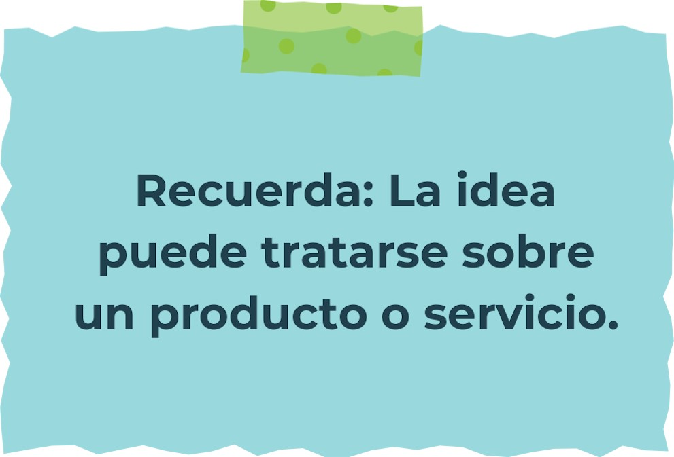

Determine la misión y visión de su emprendimiento.
Misión:Proporcionar a nuestros clientes artistas y creativos los mejores materiales de arte, inspirando y apoyando su expresión creativa con productos de calidad y un servicio excepcional.


Visión:Convertirnos en la tienda preferida a nivel local y regional para artistas de todas las disciplinas, ofreciendo una amplia gama de materiales de arte innovadores y sostenibles, impulsando así la creatividad y el arte en nuestra comunidad

Establezca su estructura organizacional. En cada recuadro, coloque la gerencia o puesto que crea necesario para su tipo de negocio.

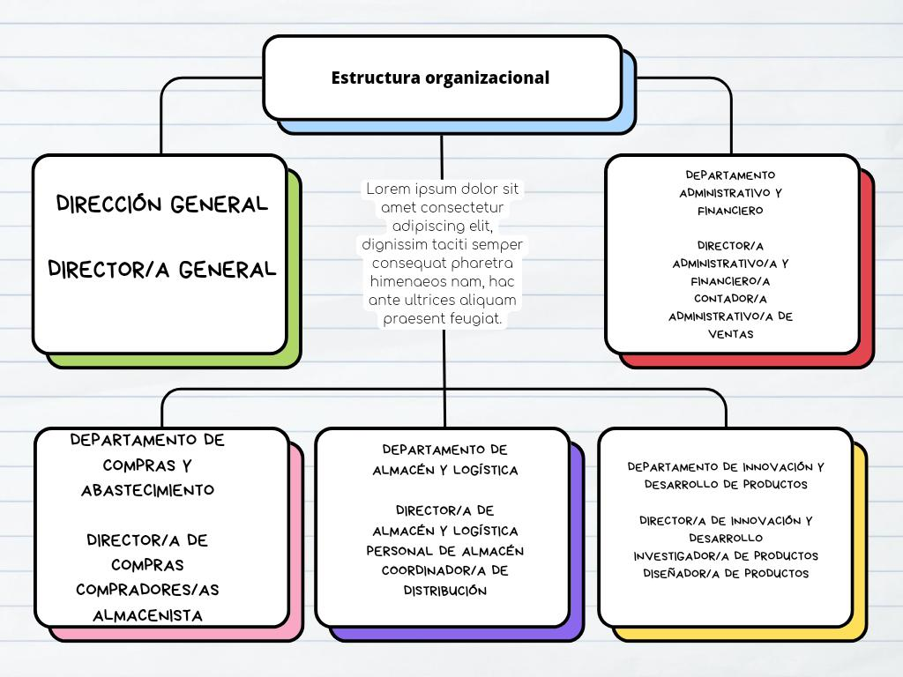

Defina cómo su emprendimiento va a cumplir con los tres pilares de desarrollo sostenible empresarial (social, ambiental y económico).

Sostenibilidad social:

Productos Sostenibles: Ofrecer productos de arte que sean éticamente producidos y/o de fuentes sostenibles. Esto puede incluir materiales reciclados, biodegradables o de proveedores locales que apoyen a comunidades vulnerables.

Colaboración con Artistas Locales: Promover y vender obras de artistas locales, apoyando así la comunidad artística y generando ingresos para ellos.

Programas de Educación Artística: Organizar talleres y cursos accesibles para la comunidad local, especialmente para niños y jóvenes de familias de bajos ingresos

Sostenibilidad ambiental:
Selección de Productos Sostenibles: Optar por materiales de arte que sean ecológicos, como papeles reciclados, pinturas y tintas no tóxicas, y productos fabricados con materiales renovables o biodegradables.

Reducción de Residuos: Minimizar el uso de embalajes desechables y promover opciones de reciclaje para los clientes. Fomentar la reutilización de materiales y ofrecer incentivos para devolver y reciclar productos.

Eficiencia Energética: Implementar medidas para reducir el consumo de energía en la tienda

Sostenibilidad económica:

Gestión Financiera Eficiente: Mantener un riguroso control de costos, ingresos y flujo de efectivo para garantizar la estabilidad financiera. Esto incluye presupuestar adecuadamente, gestionar el inventario de manera eficiente y mantener registros financieros precisos.

Diversificación de Productos y Servicios: Ampliar la gama de productos de arte ofrecidos para atraer a diferentes segmentos de clientes y adaptarse a las tendencias del mercado. Además, considerar la oferta de servicios adicionales como talleres artísticos, clases y eventos relacionados con el arte para diversificar las fuentes de ingresos



Complete el Modelo de Negocios Canvas.
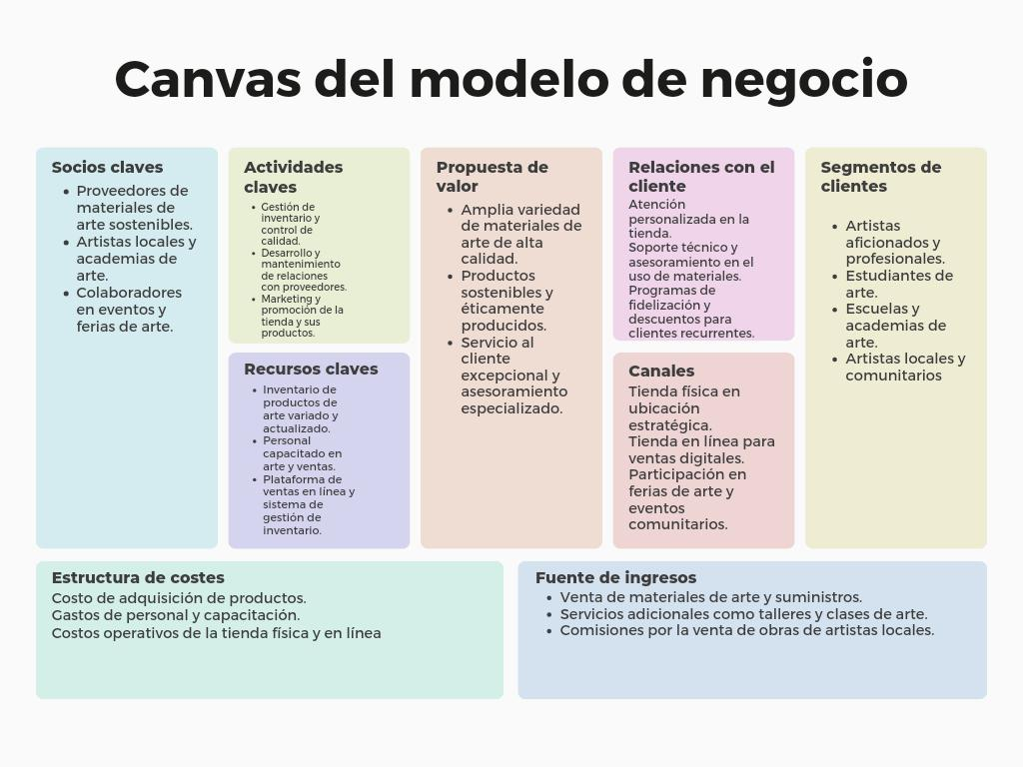
Recuerda: En la presentación "Modelo de  negocio" puedes encontrar la información necesaria para completar esta actividad.
Complete la siguiente matriz FODA:

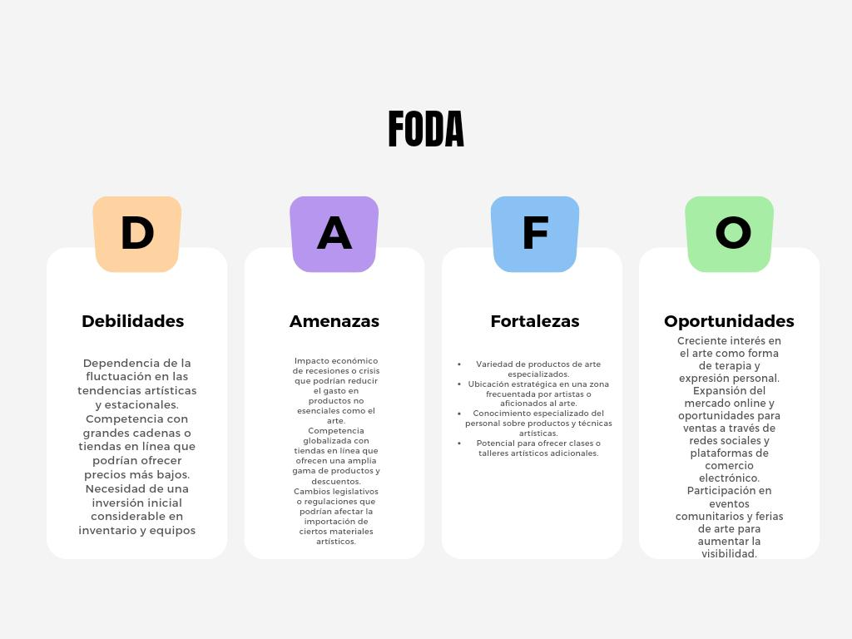
Recuerda: En la presentación "Qué me  diferencia" puedes encontrar la información necesaria para completar esta actividad.
Elabore un logo, slogan y diseñe su marca empresarial.

El logo de mi primer emprendimiento


Slogan  arte en cada pincelada


Colores principales de mi marca empresarial
Puedes dibujar el logo o hacerlo de forma digital.

Establezca sus costos fijos, costos variables y con ello el precio de su producto o servicio. Debe colocar el valor monetario de cada costo (fijo y variable).
Mis costos fijos
Salarios 77000
Servicios de web 99000
Provedores 40000

Mis costos variables
Costos de envío 5000
Repuestos de materiales 4000
Publicidades específicas 2000

El precio de venta de mi producto / servicio es de: pinturas:10000, pinceles:5000

Determine el punto de equilibrio de su emprendimiento.
Te recordamos la fórmula del punto de equilibrio en unidades y monetario (colones):
Punto de equilibrio en Costos fijos totales

unidades | (Precio de venta - costo variable total)
Punto de equilibrio | Precio de venta x punto
monetario | de equilibrio en

unidades
Realiza el cálculo:
Punto de equilibrio en unidades : 54
Punto de equilibrio monetario : 81000
Recuerda: El punto de equilibrio te ayuda a  conocer cuántas unidades o servicios debés vender para que podás recuperar tu inversión.
Determine cuáles son los pasivos y activos de su negocio. Solamente, debes mencionar cuáles serían los activos y pasivos, no es necesario poner el valor monetario de los mismos.


Activos: inventario de productos ,mobiliario y equipamiento de oficina

Pasivo :cuentas por pagar a proveedores, salarios y beneficios pendientes, impuestos por pagar y prestamos y deudas a largo plazo

Ejemplos de activos: Terrenos, equipo de oficina, cuentas por cobrar, vehículos y patentes,
Ejemplos de pasivos: Deudas a corto y largo plazo, salarios, inventario y cuentas por pagar.

Investigue cuántos productos o servicios existen en el mercado iguales al que mi emprendimiento ofrece

Son varios los existentes por ejemplo blinck art material y Michaels son los mas populares.

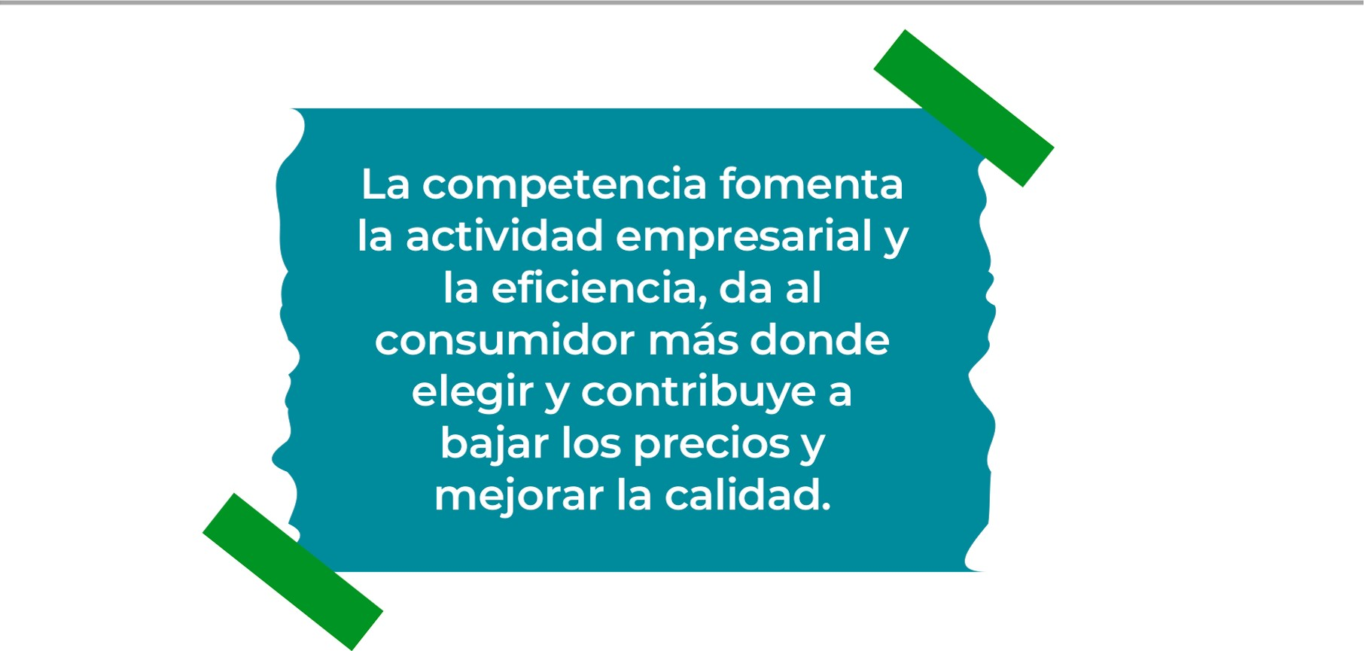
Determine cúal es la importancia de cumplir con las obligaciones tributarias y cómo se debe liquidar una empresa.

Importancia de las obligaciones tributaria
Importancia de cumplir con las obligaciones tributarias:

Cumplir con las obligaciones tributarias es crucial para:

- Operar legalmente y éticamente.
- Evitar multas y sanciones.
- Mantener la continuidad operativa.
- Acceder a crédito y financiamiento.
- Contribuir al desarrollo económico.

¿Cómo se liquida una empresa?

.

Proceso de liquidación de una empresa:

Para liquidar una empresa:

1. Decidir cerrar y nombrar liquidadores.
2. Pagar deudas pendientes.
3. Vender activos y liquidar.
4. Cancelar registros legales.
5. Presentar informe final de liquidación.

Guia para planear Yo Emprendo

¿Para qué es la actividad?  (Objetivo) |  | ¿Qué vamos a hacer?  (Actividades) |  | ¿Qué queremos lograr?  (Metas y Resultados)
Nuestro objetivo es brondar los mejores materiales de pintura para una creación de anttess  Que necesitamos? Pinceles,pintura,estantes y uno que trro material para pintura |  | Usar plataformas virtuales para promover  Cuando lo vamos a hacer?  Inicio del curso ,julio14. 2024  Pensamiento de idea julio15.2024  Respuesta de cuestionjulio20  Inicio del 21,2024  Finalizacionjulio20 2024 |  | Brindar los mejores productos para colaborar con la creación de arte  O cual quier obra de arte  Quien se encarga:  Gabriel Orozco Rayo
45
Junior
AchievementYears Empoweringof
Costa RicaLives
Miembro de JA Worldwide


NOTAS

La empresa solo vende pinceles y todo tipo de pintura,ademas de

 MINISTERIO DE DIRECCIÓN DE
EDUCACIÓN PÚBLICA VIDA ESTUDIANTIL SERVICIO COMUN AL
ESTUDIANTIL
@Junior Achievement Costa Rica,2024

